Материалы семинара «Смешанное обучение как средство

интерактивного взаимодействия учителя и ученика»

Курило Н.А., зам. директора по УМР
Что такое смешанное обучение, или зачем «смешивать»?
Смешанное обучение, или blended learning, – современная образовательная технология, в основе которой лежит концепция объединения технологий «классно-урочной системы» и технологий электронного обучения, базирующегося на новых дидактических возможностях, предоставляемых ИКТ и современными учебными средствами.

В «Новом словаре методических терминов и понятий (теория и практика обучения языкам)», авторы Азимов Э.Г., Щукин А.Н, даётся следующее определение смешанного обучения: то же, что частично-дистанционное обучение. Обучение, для которого характерно сохранение общих традиционных принципов построения учебного процесса с включением элементов интернет-обучения. Соотношение этих двух форм обучения определяется готовностью образовательного учреждения к подобному построению учебного процесса, а также желанием и техническими возможностями обучающихся.
Смешанная модель обучения предоставляет учащимся и педагогам новые возможности по изучению учебных предметов. Реализация смешанного обучения предполагает применение комплекса организационных форм, сочетающих групповую, индивидуальную, реальную и виртуальную работу обучающихся. Смешанное обучение позволяет повысить мотивацию к обучению, у обучающихся появляются новые образовательные возможности, основанные на их активной позиции. Имеющееся в распоряжении обучающихся время – это время, которое они могут потратить на выполнение учебных заданий и освоение учебного материала, как самостоятельно, так и под руководством учителя. Для педагогов – это новый шаг в организации образовательного процесса. Учитель, выстраивая урок по модели смешанного обучения, должен полностью перестроиться, на таком уроке он уже не является главным источником информации, он тьютор, организатор деятельности обучающихся одновременно и в реальном режиме, и в сетевом.
Основное преимущество такого подхода - гибкость. При смешанном обучении занятий в классе становится меньше - часть занятий переносится в режим онлайн. Более того, часть материала курса ученики могут изучить самостоятельно. Появляется возможность общения с учителем в онлайн режиме. Это позволяет индивидуализировать учебный процесс, создать интерактивность обучения и организовать глубокую рефлексию учебной деятельности.

Применение в педагогической практике принципов смешанного обучения позволяет учителю достичь следующих целей:
- расширить образовательные возможности учащихся за счёт увеличения доступности и гибкости образования, учёта их индивидуальных образовательных потребностей, а также темпа и ритма освоения учебного материала;
- стимулировать формирование активной позиции обучающегося: повышение его мотивации, самостоятельности, социальной активности, в том числе в освоении учебного материала, рефлексии и самоанализа и, как следствие, повышение эффективности образовательного процесса в целом;
- трансформировать стиль педагога: перейти от трансляции знаний к интерактивному взаимодействию с учениками, способствующему конструированию обучающимся собственных знаний;
- индивидуализировать и персонализировать образовательный процесс, когда учащийся самостоятельно определяет свои учебные цели, способы их достижения, учитывая свои образовательные потребности, интересы и способности, а учитель выполняет роль помощника и наставника.

Классификация моделей смешанного обучения
На сегодняшний день не существует единой общепринятой классификации моделей смешанного обучения. С небольшими терминологическими расхождениями все вариации сходятся в том, что смешанное обучение может быть реализовано на двух уровнях – на уровне классно-урочной системы, внутри школы, и на уровне личности ученика, включающем в себя не только обязательное, но и дополнительное образование.

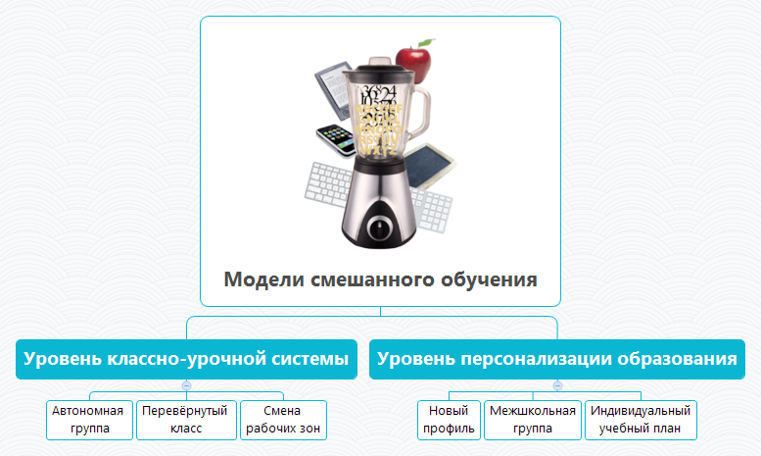

Внутри классно-урочной системы – модели ротации:

1. Смена рабочих зон
Модель может быть реализована как для одного класса, так и для всей параллели. Учащиеся делятся на несколько групп и распределяются по зонам:
А) зона работы онлайн (индивидуальная работа по инструкции учителя);
Б) зона работы в группах (групповая работа по инструкции учителя);
В) зона работы с учителем.
​Оптимальное количество зон – не более 4-x.

При реализации данной модели работа организуется внутри класса, который делится на несколько групп. Для каждой группы создана своя зона - это зона непосредственного взаимодействия с учителем, зона работы онлайн и зона работы в группах. Во всех зонах работа происходит по инструкции учителя.

В зоне «Онлайн» обучающиеся учатся работать с информацией определённого электронного ресурса, находить ответы на вопросы и использовать информацию для дальнейшей систематизации, создания алгоритмов, схем, собственных высказываний.

В зоне «Работа в группах» обучающиеся обмениваются идеями, учатся оценивать друг друга, прислушиваются к мнению других. Ребята привыкли отвечать только за себя, и поэтому сразу работа в группах не получалась: либо говорил один – лидер, либо каждый пытался решить поставленную задачу не сообща, а самостоятельно. И сейчас роли в постоянных группах не распределены, да и стоит ли обучающимся привыкать выполнять одни и те же функции в группе? Каждому хочется попробовать себя и в роли генератора идей, и в роли оратора- защитника общего проекта, и в роли того, кто умеет нестандартно и творчески мыслить.

В зоне «Работа с учителем» обучающиеся учатся задавать вопросы педагогу-помощнику, привыкают к роли учителя – сотрудника. Огромная ценность такого характера взаимодействия с учеником заключается также в том, что учитель и ученик могут расти вместе, меняться, когда это необходимо, уважая мнения друг друга, даже если они не совпадают. Интересное задание, выполнение которого требует узнать или научиться делать что-то новое, наполняет смыслом работу учащегося, мотивирует его, снимает необходимость понукания со стороны учителя. На таких уроках учитель организует учебную деятельность через предъявление задания, предоставление необходимых средств и помощь при его выполнении. Плюс в том, что обучающиеся учатся ориентироваться в море новой информации и находить в ней то, что пригодится в дальнейшем для решения более сложных задач.

Эффективность применения данной модели зависит от уровня подготовки учащихся, от их умения учиться самостоятельно, выбирать оптимальные для них формы представления учебного материала. Преимуществом данной разновидности модели является то, что со временем вырабатывается привязка определенного вида деятельности к определенному месту, что снижает временные затраты на включение обучающихся в соответствующий вид деятельности.

2.Автономная группа
Это усечённый вариант модели «смена рабочих зон». При реализации данной модели класс делится на 2 группы и в классе выделяются всего две зоны:
а) зона групповой/индивидуальной работы, где учащиеся занимаются по традиционным учебным средствам;
б) зона работы на компьютере с онлайн-ресурсами.
Критерий разделения на группы определяет учитель. Численный состав групп может меняться, группы имеют возможность чередоваться. При этом в образовательной системе ведется учёт времени работы, количественных и качественных показателей объёма работы каждого пользователя.
Принцип зонирования давно отработан во многих западных странах, а при смешанном обучении просто добавлена зона работы с компьютером. Традиционного в нашем понимании урока, когда учитель у доски объясняет всему классу новый материал или растолковывает то, что дети не поняли, или опрашивает, вызывая к доске, в такой системе просто нет.
При таком способе организации учебной деятельности на уроке осуществляются смены видов деятельности каждые 15—20 (для более старших — 30) минут.
В данной системе максимально реализуются педагогические принципы, предложенные в 1930-х годах Л.С. Выготским, чьи работы были переведены на английский язык и появились на Западе в начале 1970-х годов. Сегодня на этих принципах базируется современная педагогика всего мира. В основе этих принципов лежит представление о том, что в познавательной деятельности человек сам конструирует свои знания, а задача учителя — создавать ситуацию, в которой ребёнок с интересом работает (игра = познание). Разрабатываемые учителем задания всегда учитывают ЗБР (зону ближайшего развития), то есть они для ребёнка выполнимы, но требуют использования новых знаний/навыков. Сдвиг от бихевиоризма (учить = передавать знания, используя отметки как кнут и пряник для закрепления передачи) к конструктивизму (помогать учиться = помогать конструировать знания, используя разные формы оценивания для обратной связи) является основным трендом в развитии современных образовательных систем во всём мире.
Зона индивидуальных занятий создается для учащихся, которые не могут участвовать в групповой работе, например, потому, что не освоили необходимый для выполнения группового задания учебный материал (по причине пропуска по болезни соответствующих занятий или возникших трудностей, связанных с индивидуальными психологическими особенностями и/или особыми педагогическими потребностями).

3. Перевёрнутый класс
​В отличие от традиционной организации уроков, когда большое время в классе отводится на объяснение нового материала, модель «перевёрнутого класса» подразумевает перенесение репродуктивной учебной деятельности на домашнее изучение. Напротив, работа в классе посвящается обсуждению изученного, разным видам деятельности, организации индивидуальной и групповой формы работы за счет высвобождения времени от зубрежки теоретического материала.
Во время дистанционного «домашнего» изучения материала в системе ведется учёт времени работы, фиксируются количественные и качественные показатели объёма работы каждого пользователя.

На индивидуальном уровне – модели персонализации образования:

1. Новый профиль. Данная модель персонализации обучения освобождает время учеников от рутины в пользу собственных образовательных интересов. При формировании нового профиля по определенным школой критериям формируются группы учащихся из классов одной параллели. Выбранные предметы нового профиля изучаются онлайн, остальные занятия проходят в обычном для школы режиме.

2. Межшкольная группа. «Межшкольная группа» формируется из учащихся различных школ, изъявивших желание изучать тот или иной предмет в рамках основного или дополнительного образования. Чаще всего высокую заинтересованность в самостоятельном интенсивном прохождении некоторых курсов выказывают родители одарённых детей, которые, в силу своих способностей, могут в 2―3, а иногда и в 4 раза быстрее одноклассников освоить учебную программу.

3. Индивидуальный учебный план (ИУП)
При составлении индивидуального учебного плана расписание оптимизируется для каждого ученика с учетом его образовательных потребностей. Группа учащихся, занимающихся по модели ИУП, создается на базе малых групп сотрудничества со сменным составом учащихся. Последние две модели особенно целесообразны для учащихся с особыми образовательными потребностями (одаренные дети, маломобильные дети и т.д.), а также для учеников, проживающих на отдалённых территориях.
Технология смешанного обучения сегодня отвечает на главные запросы современного общества по отношению к образованию: образование на протяжении всей жизни, общедоступность, адаптивность обучающих систем запросам обучающихся, широкое сотрудничество учащихся в рамках сетевого взаимодействия для решения конкретных практических задач.

